File genrel
كود ملف db.js
هذا الكود هو المسؤول عن إنشاء وتجهيز الاتصال بين تطبيقك وقاعدة البيانات (MySQL)، مما يسمح للموقع بحفظ واسترجاع البيانات.
كود ملف SeedUsers
إنشاء بيانات(Seed Data) في قاعدة البيانات عند بدء التطبيق أو إذا كانت الجداول فارغة
بتنعكس على الداتا بيز اذا لم يكن هناك بيانات
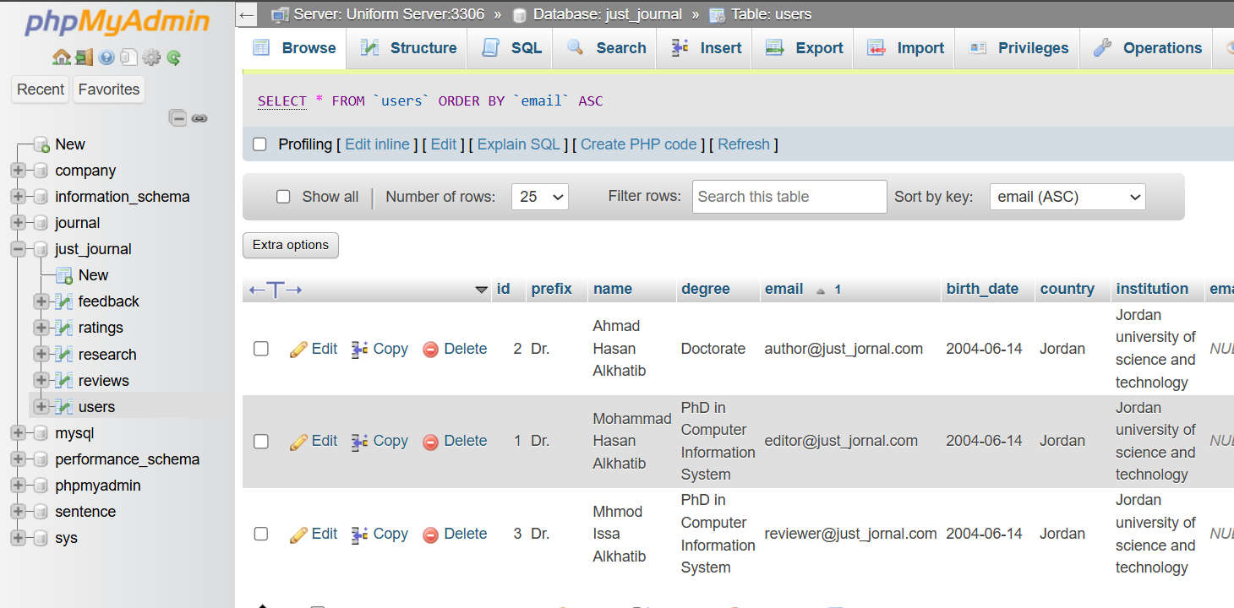
كود ملف Login
هذا الكود هو المسؤول عن معالجة عملية تسجيل الدخول (User Login). حيث يستقبل البريد الإلكتروني وكلمة المرور من المستخدم، ويتحقق من صحتهما بمقارنتهما مع البيانات المخزنة والمشفرة في قاعدة البيانات، ثم يسمح بالدخول إذا كانت البيانات صحيحة.
من خلال ادخال الايميل والباسورد
حيث يتم ارجاع الID منخلاله يتم عمل الاجزاء
بعرف ما هو role المستخدم بحيث كل قيمه من القيم تأخذ صلاحيات على صفحات محدده
["author", "reviewer", "editor"]
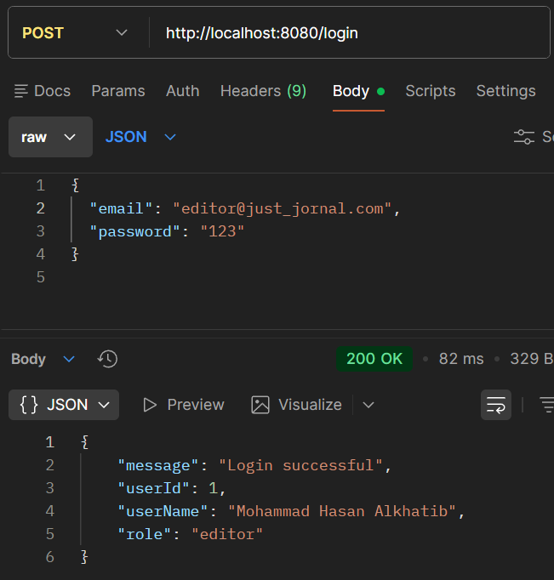
كود sinup
وظيفة هذا الكود هي إنشاء حساب مستخدم جديد (Registration / Sign Up)بحيث يكون الrole author قيمه افتراضية
postedResearches
برجع الأبحاث المنشورة بحيث تكون حاله البحث status_resarch = “post”
ملف reviwer
كود research_in_review
برجع الأبحاث التي حددت للباحث ولتي لم يتم تقيمها
كود addRating
هو الreviwer بضيف للبحث قراره و اذا كان في تعليق على البحث يمكن كتابته
بعد التقيم يتم تحديث حالة البحث الى reviewed

